EUROSTOXX 50
Week
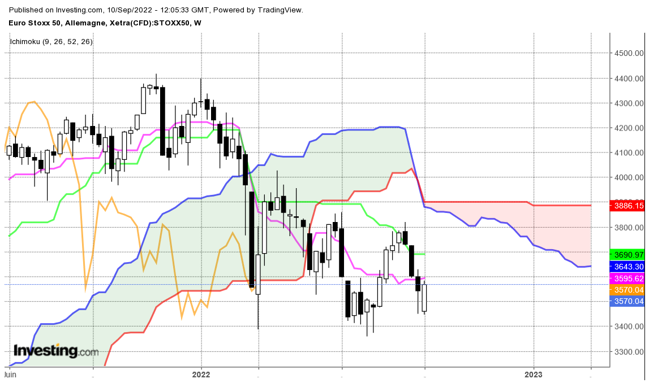
Le rebond de l’indice cette semaine a permis de bâtir un support en creux en pince sur le niveau de 3445.
Ce support incitera les vendeurs à protéger leurs gains si la tendance baissière ne progresse plus. Mais au-delà de la théorie, on peut observer sur le graphique plusieurs éléments qui devraient inciter les baissiers à revoir leurs positions.
Tout d’abord la différence entre la clôture de la semaine dernière et l’ouverture de cette semaine. Les prix ont clôturé sur 3544 en T-1 pour ouvrir sur 3460 en T0. Une conviction relativement forte a été nécessaire pour ramener l’indice sur les niveaux de 3570 et cela n’est pas fait pour rassurer les vendeurs.
Ensuite, le rebond de cette semaine a montré que la zone d’achat définie par la mèche basse de la chandelle précédente (entre 3448 et 3544) a attiré une nouvelle fois des acheteurs.
Et pour finir, tout cela se passe légèrement au-dessus de la zone support de long terme définie sur 3400 (voir l’analyse mensuelle).
Pour autant, avant d’envisager la hausse sur cette unité de temps, le marché devra s’affranchir de résistances majeures concrétisées par des plats, la KS sur 3690 et la SSB future sur 3901.

CONCLUSION : Hausse au-dessus de 3445.

TS (mauve) = plus haut + plus bas sur les 9 dernières périodes
2

KS (vert) = plus haut + plus bas sur les 26 dernières périodes
2
LS (orange) = clôture décalée de 26 périodes en arrière

SSA (bordure du nuage) = TS + KS projetée 26 périodes en avant
2

SSB (bordure opposée du nuage) = plus haut + plus bas sur les 52 dernières
2

périodes, projetées 26 périodes en avant

Unités de temps :

W: weekly

D: daily

H4: base 4 heures

H1 : base horaire

30M : base 30 minutes

